Universidad San Sebastián

**El Turismo y su Impacto Económico**

Consuelo Sandoval

Administracion Pública

17-06-2024

**Introducción**

El turismo se ha convertido en un pilar importante de la economía global y Chile no es una excepción. En los últimos años, la industria del turismo se ha convertido en un factor clave que apoya el crecimiento económico del país, creando empleos, atrayendo inversiones y promoviendo el desarrollo de infraestructura. 2022 será un punto de inflexión para el turismo chileno, ya que el país ve una notable recuperación del impacto devastador de la pandemia de Covid-19. Esta reactivación no sólo conlleva un aumento de las llegadas de turistas nacionales y extranjeros, sino que también tiene consecuencias directas para diversos sectores de la economía. El propósito de este ensayo es analizar el impacto económico del turismo en Chile y examinar cómo la industria ha contribuido al crecimiento económico y la recuperación económica.

Examinando las estadísticas y analizando las últimas tendencias, intentamos comprender la magnitud de este fenómeno y los factores que lo provocan.

**¿CUAL ES EL IMPACTO ECONOMICO RESPECTO AL TURISMO?**

El impacto económico en chile respecto al turismo es bastante alto ya que se genera una mayor afluencia de actividades debido a que los turistas han experimentado un crecimiento constante que permiten un buen desarrollo a nivel regional.

La recaudación fiscal también como punto importante debido al aporte económico que brindan las actividades turísticas.

el país invierte considerablemente en una buena infraestructura turística, que ah sido reconocida por turistas tanto internacionales como de la misma región.

**APORTE ECONOMICO DEL TURISMO**

* A partir del año 2022 la economía chilena tuvo un incremento notable especialmente en el área de turismo.
* El turismo generó 9,247 millones de dólares en 2022.
* Respecto al 2021 hubo un incremento considerable de un 52,9%

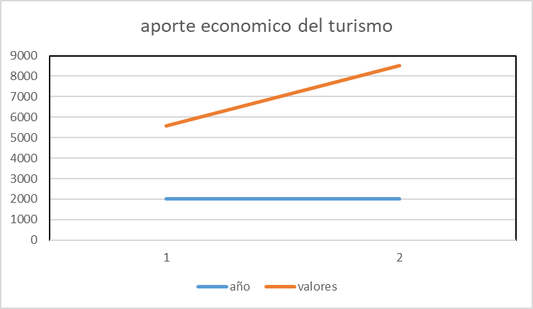

**TURISMO INTERNO**

El turismo interno se basa en lo que es el turismo dentro de la región

* Se presenta el incremento notable del 52.9% respecto al año 2021
* Se registraron 60.68 millones de viajes con pernoctación dentro del país en 2022
* Este número representa un aumento del 23% en comparación con el año 2021.

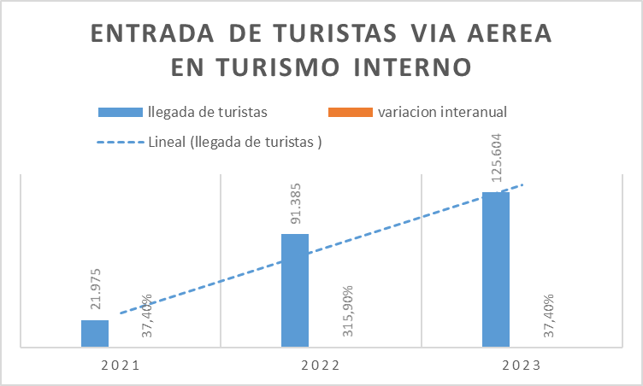

(información proporcionada por sernatur,chile)

**TURISMO INTERNACIONAL**

* El turismo internacional es un sector clave para la economía del país ya que le da una contribución significativa al PIB, este incremento en un 2,6%.
* Un incremento del 7% en la recuperación del empleo en 2022.

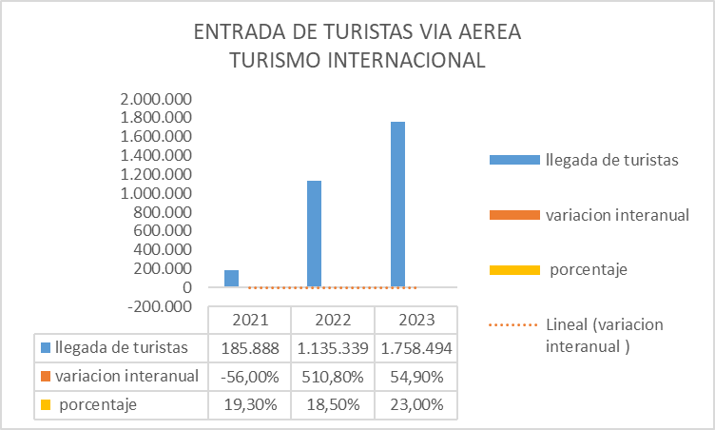

(Gráficos diseñados con información proporcionada por sernatur, chile)

**CONCLUSION**

El crecimiento del turismo en Chile ha propiciado el desarrollo de numerosos atractivos y destinos. El aumento del 52,9% en los ingresos por turismo hasta alcanzar los $9.247 millones significa no sólo una recuperación significativa, sino también un fuerte crecimiento que impacta positivamente en múltiples sectores de la economía. El año 2022 significa una mejora significativa para el turismo chileno, demostrando su capacidad no sólo de recuperarse de las crisis globales, sino también de impulsar el crecimiento económico y social mostrando las riquezas naturales y culturales del país. En el futuro, es importante combinar políticas públicas y estrategias de desarrollo turístico sostenible para aprovechar al máximo esta oportunidad y garantizar que todos se beneficien del crecimiento en los próximos años.